

GUÍA RÁPIDA DE OPERACIONES DE LA PLATAFORMA DE “ADMNISTRACIÓN DE BIENES MUEBLES”

“TRANSFERENCIA DE ALMACÉN”

Secretaria de Finanzas y Tesorería General del Estado

Gobierno del Estado de Nuevo León

|  |  |  |  |
| --- | --- | --- | --- |
| Número de Versión | Fecha de Revisión | Revisado por | Cambios Realizados |
| 1.0 | 27-noviembre-2024 | INAP | Creación del documento |

Contenido

Objetivo 3

Alcance 3

Usuario 3

TRANSFERENCIA DE ALMACÉN 4

Introducción 5

1. Introducción 5

2. Inicio de Sesión 5

3. Navegación al Módulo de Transferencias 6

4. Pantalla Principal del Listado de Transferencias 8

5. Creación de Solicitud de Transferencia 9

6. Condiciones del Bien 11

7. Registro de los Datos del Bien Mueble 12

8. Finalizar la Solicitud 15

Información General

Descripción del documento

El documento muestra una guía rápida del proceso de administración de bienes muebles, el cual tiene como objetivo administrar todos los recursos que sean bienes muebles e inmuebles de La Secretaría de Finanzas y Tesorería General del Estado de Nuevo León, para la optimización de los procesos de las áreas correspondientes.

# Objetivo

Lograr que, mediante el presente manual se instruya sobre la Transferencia de Almacén en la Plataforma de Bienes Muebles y permitir al perfil de Enlace Dependencia gestionar el traslado de bienes muebles entre almacenes de forma eficiente y organizada.

# Alcance

Cumplir con la administración de bienes muebles, asegurando un registro claro y completo de las transferencias realizadas por el estado de Nuevo León de acuerdo al flujo indicado.

# Usuario

Usuarios del área de Dirección de Coordinación de Planeación Hacendaría de la Secretaria de Finanzas y Tesorería General del Estado.

# TRANSFERENCIA DE ALMACÉN

# Introducción

### 1. Introducción

EL proceso de transferencia de almacén inicia con la creación de una Solicitud de Transferencia, la cual debe ser enviada para su validación y autorización por los responsables correspondientes.

### 2. Inicio de Sesión

Acceda a la página principal de la plataforma utilizando el navegador recomendado.

Ingrese las credenciales del perfil Enlace Dependencia:

-Usuario

-Contraseña

Haga clic en el botón Ingresar.

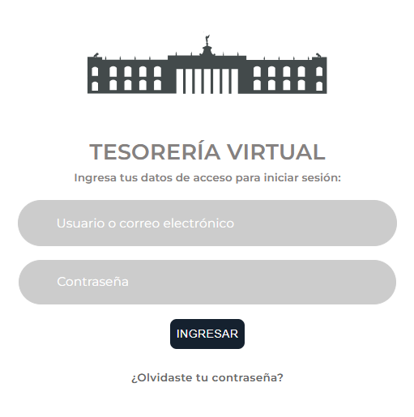

Nota: Si las credenciales son incorrectas o están vencidas, contacte al administrador del sistema.

### 3. Navegación al Módulo de Transferencias

Una vez iniciada la sesión con el perfil de Enlace Dependencia, se mostrará la pantalla principal de la plataforma.

Diríjase al Menú Principal ubicado en el lado izquierdo de la pantalla.

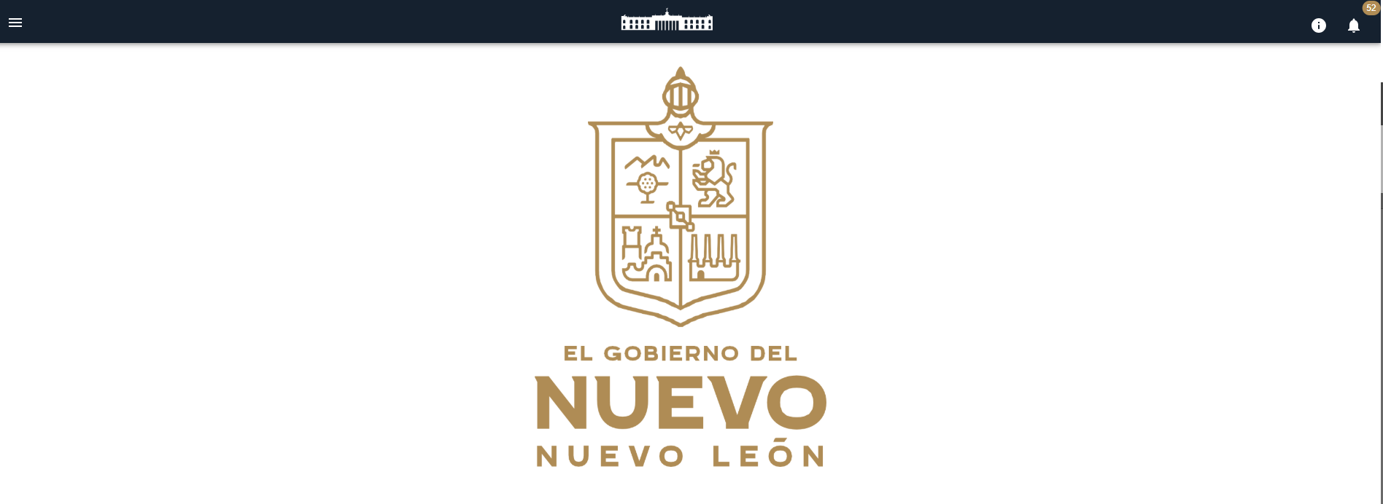

Haga clic en la opción Muebles para desplegar el submenú.

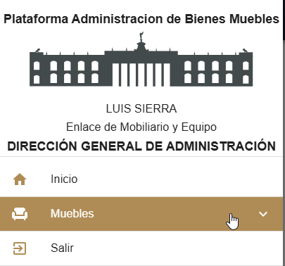

Seleccione la opción Transferencias dentro del submenú.

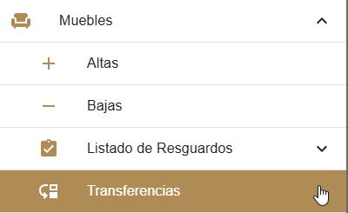

Nota: Asegúrese de tener los permisos adecuados para acceder a esta sección. Si no aparece la opción, comuníquese con el administrador del sistema.

Al seleccionar Transferencias, se mostrará la pantalla principal del módulo, que contiene un listado con las transferencias registradas.

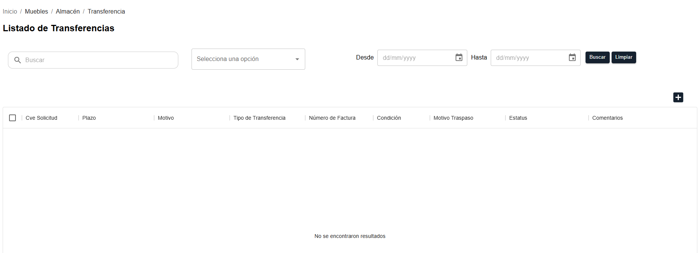

### 4. Pantalla Principal del Listado de Transferencias

La pantalla principal del módulo de Transferencias cuenta con los siguientes elementos:



Barra de búsqueda: Permite localizar transferencias específicas mediante filtros como fecha, tipo de transferencia o estado.

Botones disponibles:

Buscar: Aplica los filtros establecidos.

Limpiar: Borra los filtros activos.

Botón Nuevo: Ubicado en la parte superior derecha, debajo de los botones de búsqueda y limpiar. Este botón permite iniciar una nueva solicitud de transferencia.

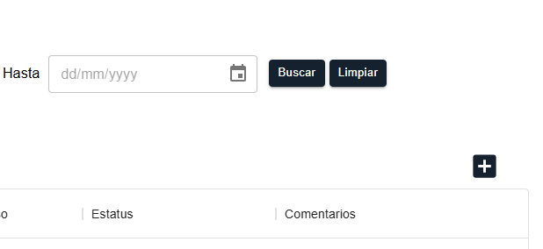

Para crear una nueva solicitud, haga clic en el botón Nuevo. Esto abrirá una pantalla para ingresar los detalles de la transferencia. 

### 5. Creación de Solicitud de Transferencia

Después de hacer clic en el botón Nuevo, se mostrará el formulario de creación de la transferencia el cual debe de completar.

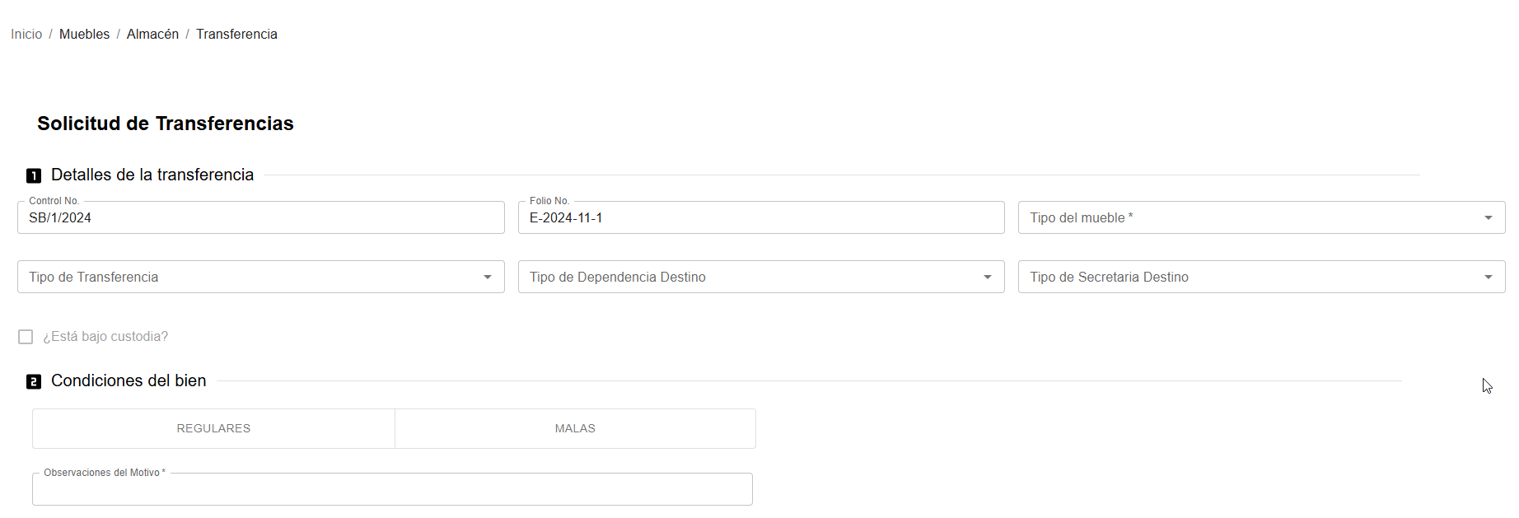

En la primera sección del formulario, complete los Detalles de la Transferencia:

Tipo de Transferencia: Seleccione la opción Transferencia de Almacén en el menú desplegable.

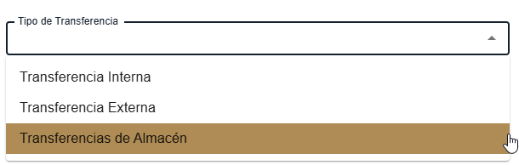

Seleccione el Tipo de Mueble de acuerdo con la categoría del bien:

Mobiliario y Equipo.

Equipo de Cómputo.

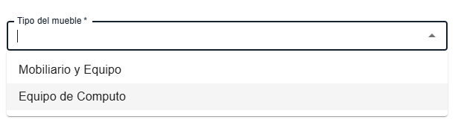

Control No: Este campo es autogenerado por el sistema y sigue el formato SB/[número secuencial]/[año].

Ejemplo: SB/1/2024.

Folio No: También autogenerado, incluye información del mes y año con el formato E-[año]-[mes]-[número secuencial].

Ejemplo: E-2024-11-1.

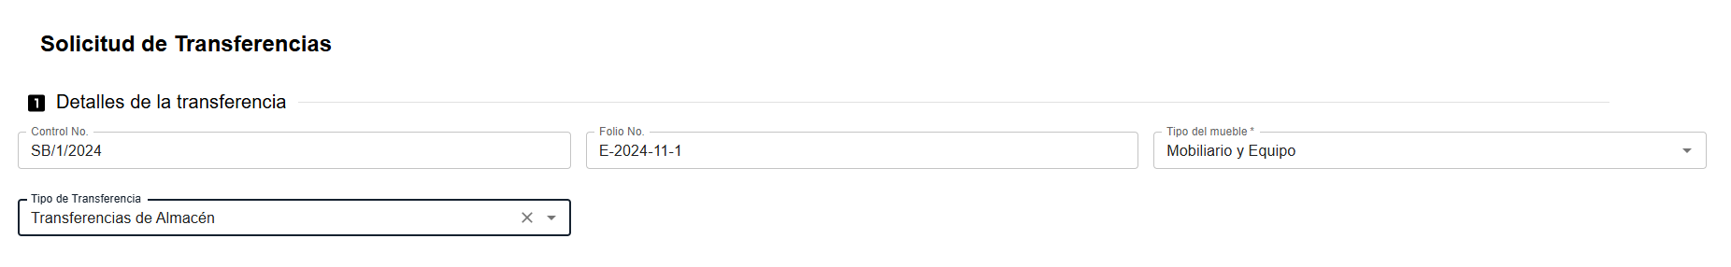

Si el bien está bajo custodia, marque la casilla correspondiente:

Bajo Custodia: Active esta opción si aplica al bien que desea transferir.

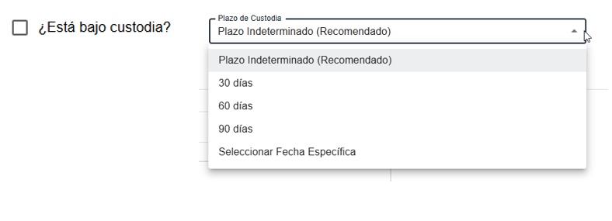

Después de seleccionar esta opción, el sistema habilitará el campo Plazo de Custodia.

Especifique el plazo correspondiente según las políticas de la institución o el acuerdo establecido.

Seleccione el plazo en el menú desplegable o introdúzcalo manualmente, según la configuración del sistema.

### 6. Condiciones del Bien

En esta sección, se deberá especificar el estado actual del bien. Siga los pasos a continuación:

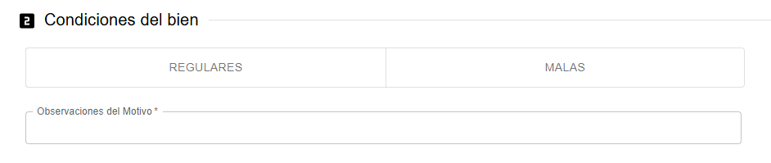

Seleccione las condiciones del bien:

Las opciones disponibles son:

-Regulares

-Malas

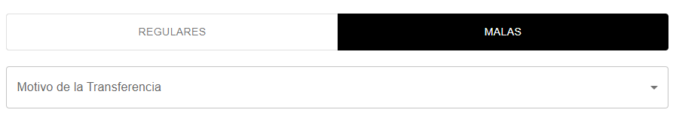

Si selecciona la opción Malas, el sistema habilitará un campo adicional:

Motivo de la Transferencia: Elija una opción en el menú desplegable que justifique el traslado del bien en malas condiciones.

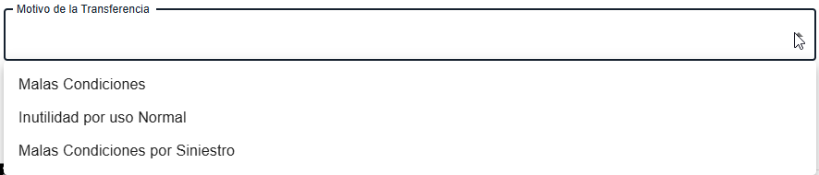

Complete el campo Observaciones:



*Este campo es obligatorio para ambas condiciones (Regulares o Malas).

Proporcione una descripción clara del motivo relacionado con el estado del bien.

### 7. Registro de los Datos del Bien Mueble

Para completar la solicitud de transferencia, es necesario agregar los datos del bien mueble a transferir. Siga estos pasos:

7.1 Agregar el Número de Activo:

* + Ingrese el número de activo manualmente en el campo correspondiente.
  + Opción alternativa: Seleccione el botón de Carga Masiva para agregar varios activos simultáneamente.

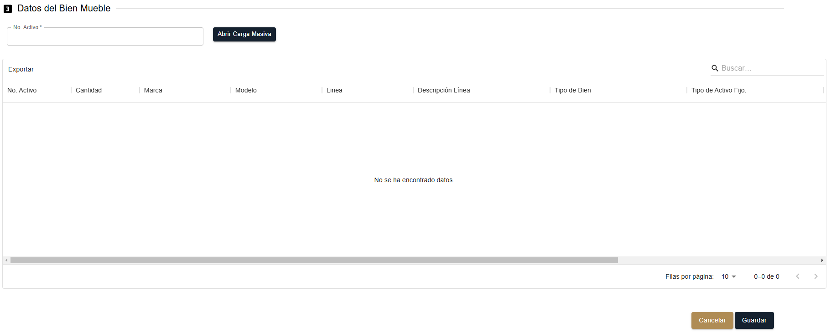

7.2. Proceso de Carga Masiva:

* Al seleccionar esta opción, se abrirá una pantalla emergente para cargar la información requerida.
* Ingrese los siguientes datos obligatorios:
  + Número de Factura
  + Número de Resguardo
* Presione Consultar para verificar la información y luego haga clic en Exportar para finalizar la carga.

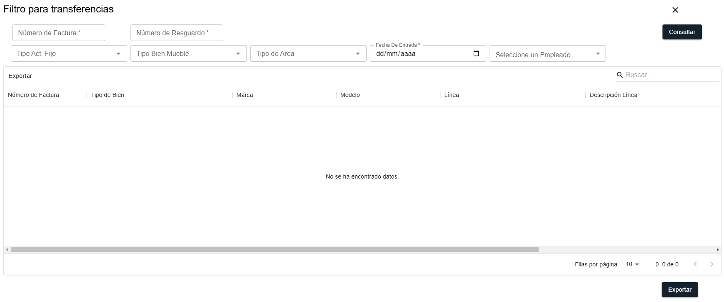

7.3. Visualización de la Información Cargada:

* Los activos ingresados manualmente o mediante carga masiva se mostrarán en una tabla en la pantalla principal.
* Opciones disponibles:
  + Detalles del Activo: Permite visualizar información específica del bien.
  + Eliminar: Permite retirar un activo del listado si fue ingresado por error.

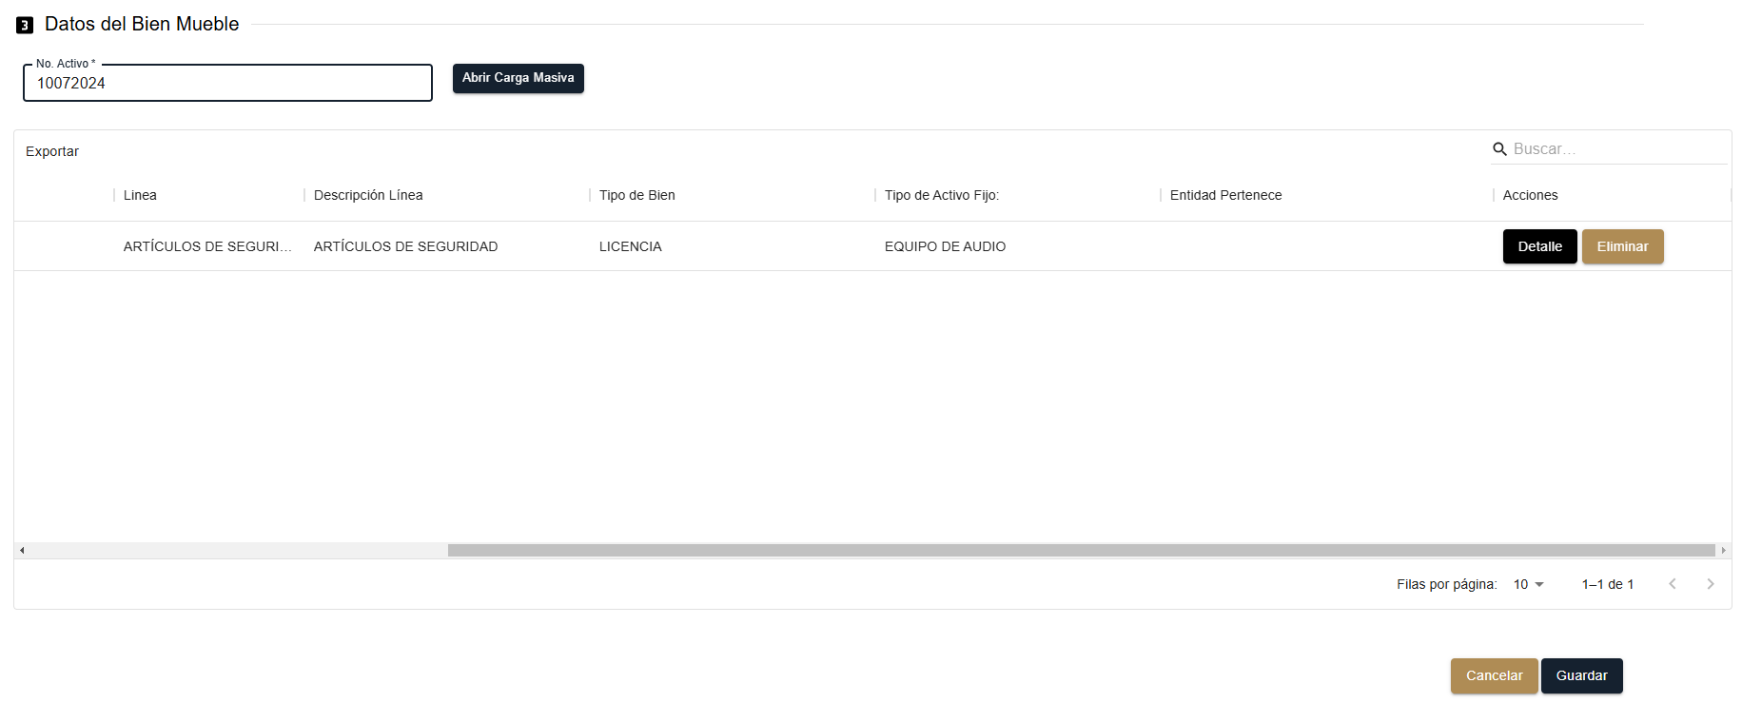

### 8. Finalizar la Solicitud

* Una vez que todos los datos del bien mueble estén completos y confirmados, haga clic en el botón Guardar.

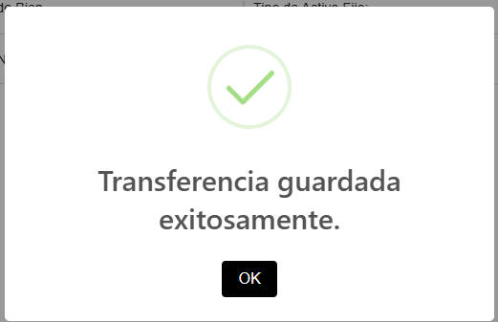

* Esto registrará la Solicitud de Transferencia de Almacén, que quedará lista para su revisión y aprobación por el perfil de Administrador de la Dependencia.

